青青部落★体育类——灌篮高手冬令营
【开营日期】
第一期：2017年1月14日--1月19日；
第二期：2017年1月20日--1月25日；
第三期：2017年 2月5 日--2月10日；
【前言】
著名篮球运动巨星科比说过一句话：“你见过洛杉矶凌晨4点钟的太阳吗？”这是篮球带给他的执着，篮球带给他的感情！篮球是一种运动，篮球是一种态度！挥洒着的汗水，碰撞的激情，鼓舞人心的庆祝还有太多篮球带给我们的感情，我们愿意为之疯狂，为之拼搏，这就是篮球的魅力！
苦想没有盼头，苦干才有奔头。这是著名篮球运动员孙明明的至理名言，这是篮球带给他的人生真理！行胜于言，行胜于想，少年们可以在篮球中得到人生的道理，这就是篮球可以传递给孩子们的东西！让我们共同奔跑在篮球赛场上！
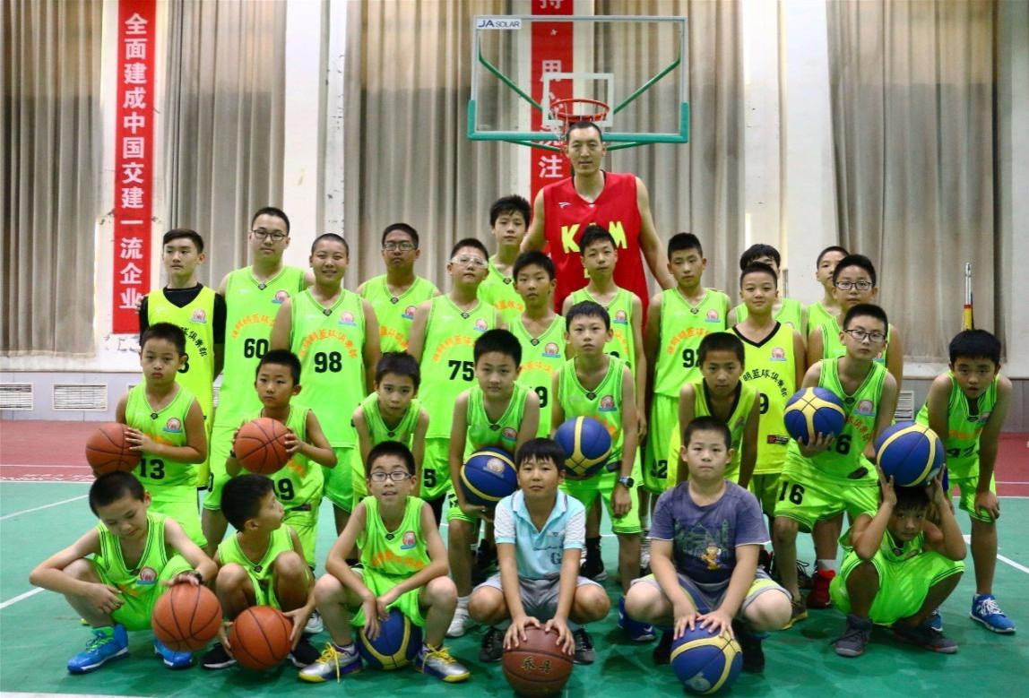
【活动亮点】
★ 顶级师资团队
吉尼斯世界纪录之世界最高职业篮球运动员孙明明老师莅临指导。在这里，学员们不仅可以与孙明明老师一同在赛场上挥洒汗水，还可与他面对面交流篮球技术，聆听他篮球职业生涯的成长之路！
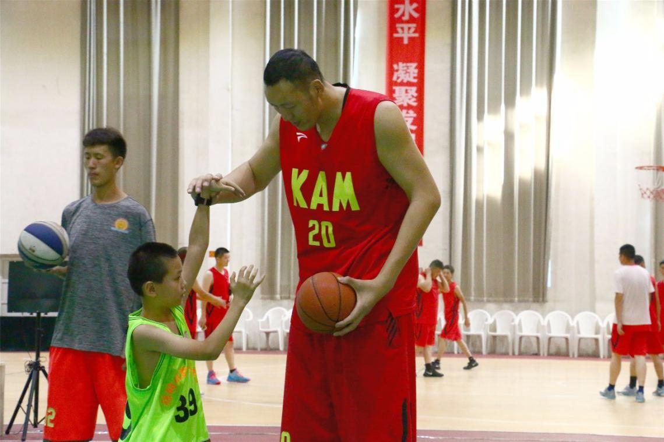
NBA外籍教练，现场指导，启用NBA 最新训练方式“不止于篮球”，有球与无球相结合的教学方式，打破传统枯燥训练模式，让营员体验到NBA球员的超强度训练，同时通过篮球来帮助孩子们体验运动的快乐，真正爱上运动。
国家级教练员，拥有丰富的训练及指导经验，针对学员自身基础及身体素质，因人制宜，激发潜能，制定独一无二教学方案！提供个性化指导，根据学员个性进行针对性训练，补齐技术漏洞，扬长避短。
★ 专业课程体系
教练带领热身活动转化到营员带领热身活动。对营员进行弹跳练习，折返跑，耐力训练，短跑冲刺，力量练习的体能测试，划分组别进行运球、上篮、过人、传球、投篮、防守等基本功训练，让不同水平的营员得到逐步提升。
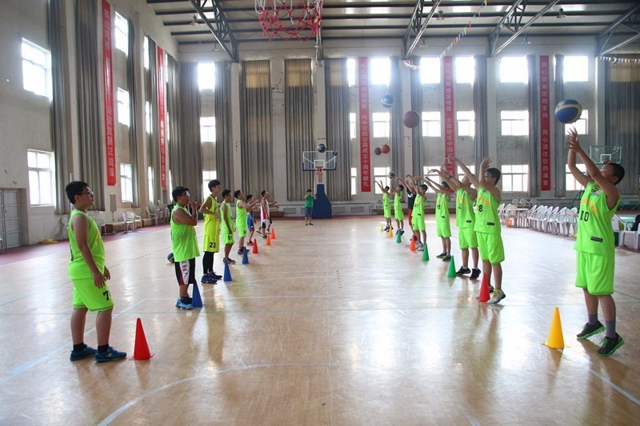
从两人传球，三人传球，多人传球，挡拆配合与突破分球的配合训练逐步进阶到3V3，5V5的实战对抗练习。根据不同营员的体能、反应、耐力、心态进行个人定位练习，根据测评给每位营员定位赛场位置，进行相应位置的强化练习，让营员胜任自己的赛场位置，把能力发挥到最大。

【行程日历】

 | 上午 | 下午 | 晚上
第一天 | 入营报到 | 开营仪式  体能测试 | DIY手工发明
第二天 | 运球、传球、投篮、体能训练 | 篮球形式素质拓展 | 篮球理论课（篮球运动的发展）
第三天 | 急停、转身、三步上篮、力量训练 | 脚步练习，变向跑、侧身跑、进攻防守训练 | 场馆辅助项目体验（温泉、游泳）
第四天 | 两人、三人配合进攻防守训练、力量体能训练 | TT战士--真人CS | 篮球理论课 （篮球运动的规则）
第五天 | 运球、转身、传接球、三步上篮、投篮 | 5V5对抗练习赛 | 闭营联欢
第六天 | 个人项目比赛5V5对抗赛 颁奖 | 闭营仪式 | 踏上归程

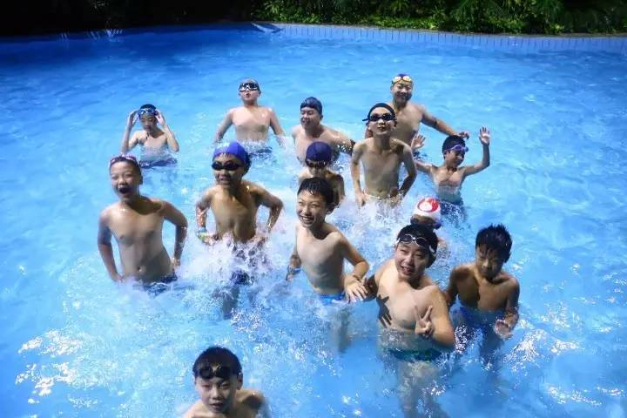

【运动防护措施】
预防措施：为保证营员在训练中的质量及安全，尽量让营员穿专业篮球训练鞋，因为普通训练鞋鞋底没有专业篮球鞋防滑，鞋帮太软及太矮，不能做到保护脚踝的效果。
临场防护措施：所有教练员全部接受过运动医学及运动损伤防护及救治，正式训练开始前所有教练员会带领营员做好充分的热身及拉伸，营地向北300米有大型医院，全方位保证孩子在营期内的安全。
【预期效果】
零基础班：从没有基本功，到掌握篮球的基本动作，做到规范及熟练，了解篮球的基本规则，对篮球有一定的兴趣。
提高班：从有一定的基本功，到掌握篮球的基本技战术，基本功扎实，让营员可以更全面的了解篮球，热爱篮球。
【师资介绍】
★ 营长：明晶晶
中国地质大学英语专业，中国夏令营协会首批认证的营地活动设计师，国家三级心理咨询师，中国红十字协会初级急救员，初级户外领队；
多次的辅导员经历，两年的营地教育经验，更参与中国夏令营协会营地教育培训，让她对营地教育有更深的热爱。得到孩子们的满意和家长的认可是她一直奉行的原则。
★ 篮球教练负责人：刘俊元
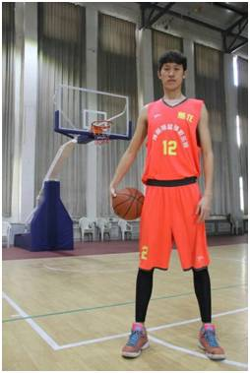
身高：205cm
体重：88kg
毕业学校：河北省体育运动学院
专业：篮球
个人特长：身高 内线优势 中投准扣篮
球龄：6年
比赛经历：2008年7月代表廊坊参加河北省邯郸市篮球甲组比赛，取得第五名；2009年7月参加河北省衡水市篮球甲组比赛，取得第四名； 2011年前往浙江省参加浙江篮球青年队试训。
教课特点：善于和小朋友沟通，授课语言积极、幽默，认真对待学员！

【接待标准】
用餐：自助营养餐，荤素搭配，保证每日营养所需。
住宿：正规标间，独卫独浴，为保证卫生个人洗漱用品请自备。
用车：专业车队，空调大巴，保证每人一座，确保安全。
师资：1:10配比，确保每个营员得到足够的关注。
赠品：
（1）营服（青青部落营服一件）
（2）篮球训练服一套
（3）营牌
（4）证书
（5）成长日记本

【招收对象】
6-18岁热爱篮球运动，热爱体育运动的青少年。
【活动价格】
4380元/人 6天5夜
包含：营期内食宿费、培训费、保险费、活动场地费、辅助项目体验费、器材费、服装费、赠品、营期内交通费等。
【开营日期】 （每期最低8人成团，限额20人，报满截止）
【营地信息】
青青部落合作营地
【报名咨询】
电话：010-62719327
杜老师 13121135903

青青部落2017冬报名表
*报名班次： 年 月 日至 月 日  *营 种： |  |  |  |  |  | 信息来源： 杜老师13121135903
*营员姓名 |  | *性 别 |  |  | *年 龄 |  |  | *民 族
 |  | *就读学校 |  |  | *年 级
 |  | *身份证号 |  |  | *生 日
*第一联系人  姓名及关系 |  | 工作单位 |  |  | 民 族
 |  | *身份证号 |  |  | *微 信
 |  | *联系电话 |  |  | *QQ号码
*第二联系人  姓名及关系 |  | *联系电话 |  |  | QQ号码
 |  | 身份证号 |  |  | 微信
*收件地址
*曾经参营情况 |  |  | *营员  电话
*营服尺寸 | S(150以下) M(150-160) L(160-170) XL(170-180) XXL(180-190) XXXL(190以上)  *身高：______ *体重：_______ （军事类夏令营必填）
世纪明德家长俱乐部——家长小调查
（为了让我们更充分了解孩子，更有针对性的帮助孩子成长，请您认真填写此表）
请您介绍你孩子的性格特点

您希望我们的老师对你的孩子有哪些特别关注

备注：

（ 如有特殊情况请说明。如未作说明，出现任何情况家长需自己承担（必填））
银行汇款：账号：110916507710801
开户名：北京青青部落教育科技有限公司 开户行：招商银行股份有限公司北京双榆树支行
支付宝汇款：
支付宝账户： qingqingbuluo@mingde.com
汇款备注：所报名营种+孩子姓名，例如：心灵成长营-明明
（交款后请及时联系老师查款，柜台小票和网上转账截图为依据）

